 |  |  | LE HARCELEMENT
03/11/2016 |  |  | JOURNEE NATIONALE
 |  |  | Le harcèlement est un phénomène répandu qui touche toutes les écoles, il n’est pas à banaliser. Il peut concerner des enfants dès la maternelle jusqu’à l’adolescence. Il peut se manifester sous diverses formes : verbales (insultes moqueries…) corporelles (pousser, pincer, taper…), matérielle (vol, racket…) ou encore relationnelle (rejet de l’enfant, exclusion…)

LE HARCELEMENT
Nous pouvons tous les jours rencontrer des cas de harcèlement à l’école. Pas de violence physique mais des moqueries répétées, une mise à l’écart de l’enfant.
Notre objectif en ce jour national du harcèlement : Tenter de faciliter le dialogue avec votre enfant. Pour ce faire nous vous proposons de lui faire remplir ce questionnaire tout simple avec votre aide afin de bien lui expliquer et le sensibiliser sur toutes les nuances entre la chamaillerie et le harcèlement.
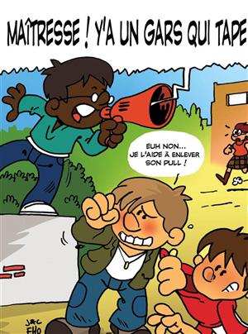
Vous êtes inquiet(es) ?
Prenez rendez-vous avec la maitresse de votre enfant ou la directrice de l’établissement
Jeunes Violences Ecoutes : Numéro anonyme et gratuit 0 808 807 700
Fil santé jeunes : Permets de poser des questions : 32 24 / D’un portable 01 44 93 30 74
Discutez avec un professionnel : 30 20
Numéro vert gratuit d’un poste fixe : 0 800 200 000 Du lundi au vendredi de 9h00 à 19h00
A l’école, dans la cour, aux toilettes, à la cantine, en classe | Tous les jours | Souvent | Rarement | Jamais
Je n’ai pas de copains/copines avec qui jouer ou manger
On se moque de moi, on m’insulte
On me pince, tire les cheveux , on me crache dessus, croche-pieds
On me vole mon goûter
On me jette des objets (ballon…)
On abime mes affaires
On essaie de me déshabiller, de me faire des bisous
J’ai peur d’aller aux toilettes, en récréation
Je n’ai pas envie d’aller à l’école, cantine, récréation
On me jette de la nourriture ou de l’eau à la cantine
On renverse du sel, de l’eau dans mon assiette
Les autres enfants ne veulent pas que je sois à côté d’eux à la cantine
Personne ne veut se mettre en rang avec moi en classe
Je suis choisi en dernier(e) pour les activités de groupe
On se moque de mon travail ou de mes interventions orales en classe
Je travaille moins bien qu’avant

